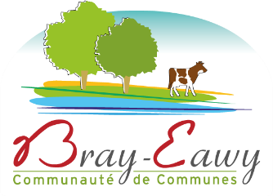
Règlement de fonctionnement – Opération Chéquiers Solidaires Bray Eawy
Pour toutes questions : Contacter la Communauté au 02 32 97 45 65

Objectif : Soutenir les commerces locaux par la consommation en s’appuyant sur les habitants au travers de bons d’achats.

Ces bons d’achats seront utilisables chez les commerçants participants durant le mois de février 2021 ( du 1er au 28/02).

Le principe :
- 2 chèques d’une valeur de 20€ chacun seront envoyés aux habitants valables dans les commerçants et restaurants participants
- Financement de 10€ de la CBE par chèque soit un total de 20€ par foyer, le reste étant à charge de l’habitant
- Sur une base 10 500 ménages (sur le territoire Bray Eawy), un geste levier de la CBE de 420 000€ sur le territoire pour une facture réelle de 210 000€, le reste étant à charge de l’habitant.
- ATTENTION : Un même client ne pourra utiliser ses 2 chèques dans un même établissement, le but est bien d’inciter les habitants à aller dans différents commerces
- Opération ouverte uniquement : aux commerces, débits de boissons, restaurants, artisans ayant fait l’objet d’une fermeture administrative durant le mois de novembre 2020 dans le cadre du Décret n° 2020-1310 du 29 octobre 2020 et ayant son activité sur le territoire Bray Eawy.

Le fonctionnement :
- Si vous êtes intéressé pour participer à cette opération, nous vous invitons à découper et à remplir le coupon ci-dessous et à le renvoyer par mail ou par voie postale à la Communauté Bray Eawy à l’adresse suivante :
    - Communauté Bray Eawy , 7 rue du Pot d’Etain 76270 Neufchâtel en Bray
    - clothilde.morisset@brayeawy.fr
- Dès janvier 2021, les chèques seront envoyés à chaque foyer pour un démarrage d’opération dès le 1er février
- En parallèle, les commerçants et restaurateurs participants recevront une affiche à apposer sur leur vitrine pour que les habitants identifient qu’ils peuvent utiliser leur chèque chez eux
- Lorsqu’un client achètera un bien avec le bon d’achat (visuel joint), il devra conserver le chèque et une copie du ticket de caisse associé, l’ensemble des chèques reçus seront remettre auprès de la CBE pour le vendredi 05 mars 2021 accompagnés d’un RIB et des tickets de caisse associés.
- Entre le 06 mars et le 1er avril 2021 : la CBE effectuera le paiement auprès de l’ensemble des entreprises participantes

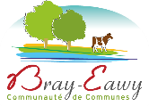
Coupon de participation – Opération Chéquiers Solidaires Bray Eawy
Raison sociale : Enseigne/marque :
Nom/Prénom du Gérant :
Coordonnées postales :

Tél : Mail :
Je, sous signé, m’engage à participer à l’opération chéquiers solidaires Bray Eawy, durant le mois de février 2021 et m’engage à respecter le fonctionnement de l’opération comme précisé dans le règlement qui m’a été transmis par le courrier en date du 10 décembre 2020 .
En date du :
Signature précédée de la mention « Lu et approuvé » :

